Тематическая лекция «Основы электробезопасности» (аудитория – учащиеся 1-8 классов)
Каждого из нас в детстве учили: «Засовывать пальцы в розетку нельзя –может ударить током». Маленькие дети твёрдо знают, что в розетку можно вставлять только вилку, причём не столовую. В бытовой розетке напряжение составляет 220 вольт. При прямом контакте с таким напряжением не избежать поражения электрическим током: самое безобидное его последствие – ожог.
Однако, ошибочно мнение о том, что электричество ограничивается лишь розеткой. Понятие «электричество» гораздо шире.
Электричество есть повсюду. Наша жизнь немыслима без него. Телевизоры, холодильники, чайники, магнитофоны, компьютеры, утюги, кондиционеры – всё это не может работать без электричества. Уже кратковременное его отсутствие вызывает у нас неудобства, дискомфорт и раздражение.
Однако, прежде чем попасть в Ваш дом, электричество проделывает очень сложный и долгий путь, рождаясь на электрических станциях и поступая потом через высоковольтную сеть, растянувшуюся на сотни и даже тысячи километров, через линии электропередачи и подстанции к нам в дома, на заводы. Эта сеть неслучайно названа высоковольтной. На этих линиях электропередачи и подстанциях величина электрического напряжения достигает огромных значений – в десятки и сотни тысяч вольт и таит в себе смертельную угрозу.
При таких величинах напряжения, чтобы быть поражённым электрическим током, достаточно даже не коснуться провода или электроустановки, а просто приблизиться к ним. Причём при высоких напряжениях это расстояние измеряется метрами.
Электричество невидимо, оно не имеет запаха и цвета. Его нельзя обнаружить без специальных технических приборов, поэтому оно чрезвычайно опасно. Опасное напряжение начинается уже с 25 вольт. Не случайно на энергообъектах размещены предупреждающие знаки: «Стой! Высокое напряжение!», «Не влезай! Убьёт!».
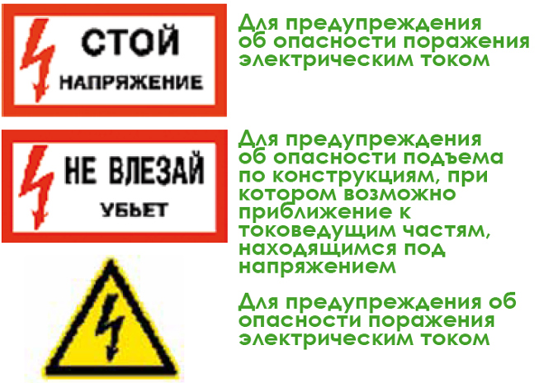
По статистике, каждый второй человек, получивший электротравму, погибает. Это связано с особенностями работы сердца в человеческом организме.
Проходя через организм, электрический ток оказывает термическое действие (нагревает ткани и внутренние органы вплоть до ожогов отдельных участков тела), электролитическое (разлагает кровь, плазму) и механическое (разрывает различные ткани, стенки кровеносных сосудов). Все это сопровождается серьезными нарушениями функционирования различных систем и органов, включая прекращение деятельности легких и сердца.
Смертельно опасно подходить к любым провисшим или оборванным проводам. Если провод лежит на земле, к нему нельзя приближаться ближе, чем на 10 метров. Нельзя разводить костры, устраивать спортивные площадки и площадки для игр, ловить рыбу, запускать «воздушных змеев» вблизи электроустановок и воздушных линий электропередачи, бросать на провода посторонние предметы. Ни в коем случае нельзя проникать на территорию трансформаторных подстанций и в распределительные пункты, приближаться и трогать руками оборудование, провода. Этим Вы подвергаете свою жизнь смертельной опасности и можете оставить без электроэнергии сотни и тысячи людей.
Поэтому, заметив оборванный или сильно провисший провод, дым или пожар, открытые двери в электроустановках – сообщите об этом взрослым. Если Вы увидели, что кто-то из ребят нарушает правила безопасности, о которых говорилось выше – остановите его, предупредите об опасности, если это не помогает – сообщите взрослым. Возможно, что вы спасёте ему жизнь.
Если человек попал под напряжение – не подходите к нему ближе, чем на 10 метров, ведь Вы тоже можете пострадать. Необходимо как можно скорее сообщить о случившемся взрослым, вызвать скорую помощь.
Закончивается учебный год, у школьников приближаются долгожданные каникулы. В эту пору дети не всегда находятся под контролем взрослых, а летняя свобода снижает степень дисциплинированности и самоконтроля у ребят. Именно в этот период чаще всего несовершеннолетние получают травмы в результате поражения электрическим током.
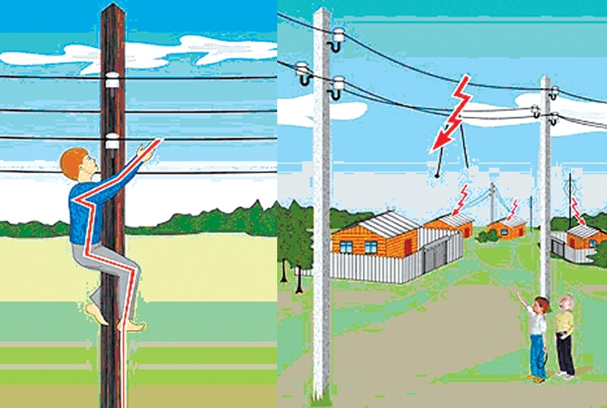
Детей надо постоянно предупреждать и объяснять опасность поражения электрическим током. Серьезную угрозу здоровью и жизни людей представляет электрический ток напряжением 36 вольт и выше. Дома и на улице нас окружают провода и электрооборудование, находящиеся под напряжением 220 вольт и выше. Ток, который может протекать в бытовой электросети, во много раз превышает смертельный.
Запрещается находиться вблизи территории открытых подстанций. Оборудование здесь находится под высоким напряжением 110 кВ и выше. Нельзя близко подходить к трансформаторным подстанциям. Оборудование здесь находится под напряжением 10 тысяч вольт.
Смертельно опасно прикасаться к любым провисшим или оборванным проводам, подходить ближе, чем на 8 - 10 метров, к лежащим на земле оборванным проводам воздушных линий электропередачи. Угрозу жизни представляют не только свисающие или оборванные провода электросетей, но и провода линий радиотелефонной связи, которые могут соприкасаться (схлестываться) с проводами воздушных линий электросетей. Большую опасность представляют провода воздушных линий и ответвления от них к постройкам, расположенные в кроне деревьев или кустарников.
Смертельно опасно играть, раскачивая деревья вблизи линии электропередачи. Сырое дерево служит проводником электрического тока. Нельзя вскрывать крышки распаячных коробок на опорах освещения. Нельзя на опорах ВЛ ломать арматуру и рвать провода «спусков» к зданиям и сооружениям.
Запрещается разводить костры под проводами линий электропередач, проникать в технические подвалы жилых домов, где находятся провода и коммуникации. Ни в коем случае не стоит запускать воздушных змеев вблизи воздушных линий электропередач.
Крайне опасно:
• делать набросы на провода;
• влезать на опоры линий электропередач;
• подходить и брать в руки оборванные провода;
• открывать лестничные электрощитки и вводные силовые щиты в зданиях и т.п.
• Нельзя касаться железобетонных опор линии электропередачи. В случае повреждения изоляторов на опоре они могут находиться под напряжением.
Как правило, на электроустановки нанесены предупредительные специальные знаки или укреплены соответствующие плакаты. Все эти плакаты предупреждают человека об опасности поражения электрическим током, и пренебрегать ими, а тем более снимать и срывать их недопустимо.
При обнаружении обрыва проводов, искрения, повреждения опор, изоляторов, незакрытых или поврежденных дверей трансформаторных подстанций или электрических щитов, сорванных знаков или плакатов во избежание несчастных случаев необходимо незамедлительно сообщить об этом на ближайшее предприятие электрических сетей.
* * *
Большое количество несчастных случаев происходит в результате прикосновения к проводам, а особенно при приближении к оборванным проводам.
Пример. Подросток близко подошел к оборванному проводу линии электропередачи, лежавшему на земле. Не коснувшись провода, он попал под «шаговое» напряжение и потерял сознание. Другой случай: юноша возвращался с рыбалки, проходя под воздушной линией электропередачи, коснулся провода удилищем и погиб.
Значительную опасность представляют провода, расположенные вблизи деревьев.
Пример. Семилетний мальчик, играя во дворе, залез на березу, раскачиваясь, приблизился на недопустимое расстояние к проводам линии электропередачи и был поражен током.
К печальным последствиям приводят игры вблизи воздушных линий электропередачи и трансформаторных подстанций.

Пример. Ребята из озорства сделали наброс тонкой проволоки на один из проводов воздушной линии электропередачи. Проволока провисла так, что ее конец оказался на высоте 1,5 метра от земли. Проходивший мимо мужчина, который вел за руку пятилетнего сына, не заметил проволоку и коснулся ее головой. И он, и ребенок погибли.
Важно знать, что попасть под напряжение можно и не касаясь токоведущих частей, а только приблизившись к ним. В воздушном пространстве, между электроустановкой и телом человека, возникнет электрическая дуга и нанесет несовместимые с жизнью ожоги.

Пример. Подросток влез на металлическую опору ВЛ, чтобы палкой спугнуть с нее голубя. Приблизившись к проводу, он был смертельно поражен током.
Опасно останавливаться на отдых вблизи подстанций и воздушных линий электропередачи.

Пример. Семья отдыхала на берегу реки, поставив палатку под воздушной линией электропередачи.
От ветра дерево упало на провода, один оборвало, и он упал на землю неподалеку от 15летней девушки, которая загорала возле палатки. Девушка погибла, как и ее мать, которая пыталась приблизиться к телу дочери.
Нужно твердо помнить: опасно подходить к проводу, лежащему на земле, ближе, чем на 8 метров.
- Если оказались вблизи и поздно это заметили, ни в коем случае нельзя прыгать или бежать – можно попасть под действие шагового напряжения. При попадании под шаговое напряжение возникают непроизвольные судороги мышц ног, человек падает и, как следствие, бывает смертельно поражен током.
- При подозрении на шаговое напряжение надо покинуть опасную зону минимальными шажками, не отрывая от земли ступни, а пятку шагающей ноги приставлять к носку опорной ноги.
- Нельзя приближаться бегом или обычным шагом к лежащему проводу или пораженному током человеку.
- Недопустимо прикасаться к пострадавшему или к металлическим предметам без предварительного обесточивания. Необходимо как можно быстрее отключить электричество с помощью выключателя, рубильника, вытащить вилку из розетки и т.д. и сообщить о случившемся взрослым.
Соблюдение этих простых правил может спасти жизнь!
Самовольно подключаясь к проводам, небрежно относясь к электропроводке и электроприборам в присутствии детей, некоторые взрослые сами показывают дурной пример.
Нельзя набрасывать на провода проволоку и другие предметы, разбивать изоляторы, открывать лестничные электрощиты и вводные щиты, находящиеся в подъездах домов. Эти шалости могут привести к тому, что без электроэнергии останутся сотни и тысячи людей. Но что самое страшное - этими действиями можно подвергнуть свою жизнь смертельной опасности. Действующие электроустановки - не место для игр и развлечений.
Ну, а теперь, чтобы немного отвлечься, послушаем, что говорят маленькие дети об электричестве:
На вопрос что такое электричество дети отвечают:
- Это розетка. (Соня, 4 года).
- Я не знаю кто он такой. (Аня, 4 года).
- Электричество в розетке живёт и током бьётся. (Катя, 5 лет).
- Оно включает и выключает свет. (Степа, 5 лет).
- Электричество нужно чтобы включать утюг, телевизор, мультики смотреть, в компьютер играть. (Дима, 5 лет).
- Это свет. (Ваня, 4 года).
На вопрос «можно ли совать руки и предметы в розетку» дети говорят:
- Нельзя. Током может ударить. Палец будет болеть. (Саша, 5 лет).
- Нельзя. Дом может взорваться. (Соня, 4 года).
- Нельзя. Потому что можно больно обжечься. (Денис, 5 лет).
- Нельзя. Током ударит, придётся дома сидеть, болеть. (Дима, 5 лет).
- Нельзя. Мама не разрешает. (Ваня, 4 года).
- Умереть можно. (Степа, 5 лет).
Вот видите, даже совсем маленькие дети знают как опасно электричество при неправильно с ним обращении.
Можно даже придумать рифму на эту тему:

«Электричество опасно – это даже детям ясно».
Однако, электричество - это не только враг, но и добрый друг при условии правильного с ним обращения. Ведь именно благодаря ему, наша повседневная жизнь наполнена теплом, светом и уютом.
Мы, энергетики ещё раз предупреждаем Вас и Ваших родителей об опасности, которую таит в себе электричество. С электричеством шутки плохи! Для посторонних лиц энергообъекты – смертельно опасны!

